**项目设计文档**

1. **项目介绍**
2. **简要背景**

人流量检测和人体检测及属性识别是人工智能在计算机视觉领域的重要应用之一，旨在通过算法和技术实时监测和分析特定场所或区域内的人流量、人体位置、动作以及属性信息。这些技术不仅有助于智能安防系统的高效运作，还可以用于零售行业的消费者行为分析、广告定向投放等应用场景。其应用范围广泛，对于提升管理效率、改善服务质量和实现智能化决策具有重要意义。

1. **功能介绍**

在人流量检测方面，系统通过分析视频流中的人体轮廓、运动轨迹和密度分布等信息，实时统计和预测人群密集度，为人流管理、安全预警和资源调配提供数据支持。而在人体检测及属性识别方面，人工智能系统能够识别出人体的关键部位、姿态、行为动作，甚至识别出人物的年龄、性别、穿着特征等属性信息。

1. **使用场景**
2. 公共安全和监控

视频监控系统：用于公共场所如车站，机场，地铁站等，帮助管理人群流动和安全。

智能安防系统：识别异常行为、盗窃或其他安全风险，提供实时预警和反应

1. 零售和商业分析

店铺分析：分析顾客流量和行为，优化陈列和促销策略

消费者行为分析：识别顾客的年龄、性别、购买偏好等属性，进行精准的营销和广告投放。

1. 交通管理和城市规划

交通流量监测：监控道路和交通节点的人流量，优化交通信号控制和道路规划。

1. 医疗保健

医院和诊所：监测等候区域的人流量，优化就诊流程和资源分配。

老年人和病人监护：监测老年人或病人的活动和位置，提供安全监护和紧急响应。

1. 教育和研究

大学校园：监测学生和教职员工的活动，提升校园安全和管理效率。

科研实验室：监测实验室内的人员活动，保障实验设备和材料的安全。

1. **功能结构图**

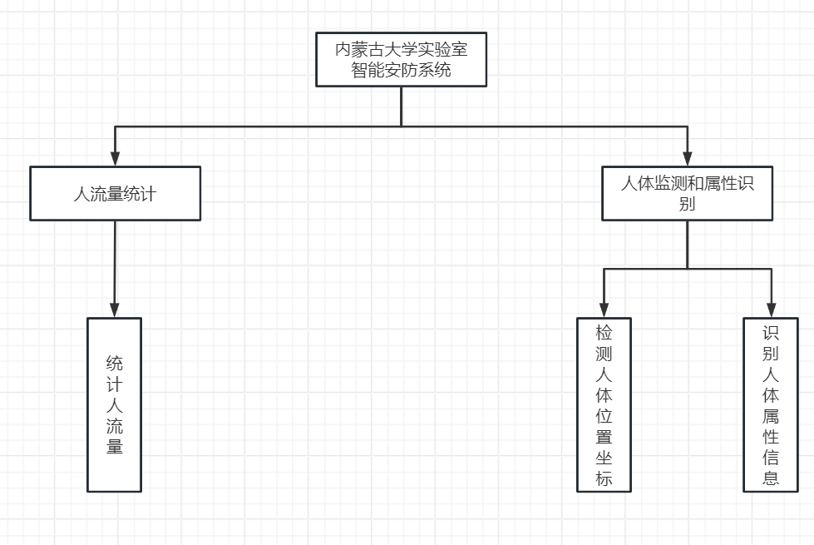

1. **流程图**

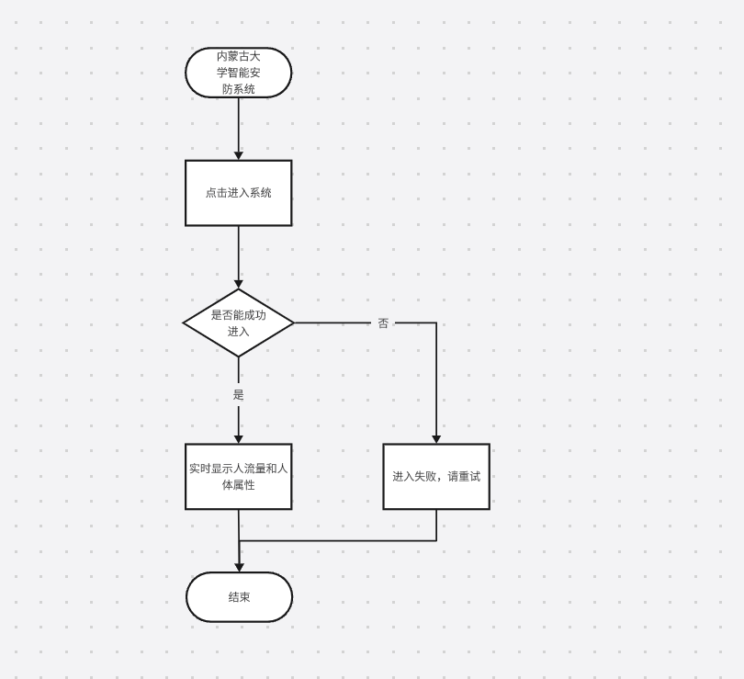

1. **技术结构**

**1.OpenCV**

OpenCV是一个广泛使用的计算机视觉库，提供了丰富的图像处理和计算机视觉算法。在本项目中用于加载，处理和显示图像以及绘制矩形框和文字标签。

**2.百度智能云的人流量统计和人体检测与属性识别**

使用百度智能云提供的接口，允许开发者上传图像或视频数据，返回人数统计，位置信息及人体属性。通过组装正确的API请求URL和传递Base64编码后的图像数据，向百度智能云发送请求，返回检测结果。

**3.PyQt5**

PyQt5 是一个用于创建桌面应用程序的Python库，基于 Qt 库开发。它提供了丰富的界面组件和事件处理机制，使得开发者可以方便地设计和管理用户界面。

**4.多线程编程**

每隔一段时间处理一帧图像，以控制处理速度和资源占用。将每帧图像进行检测，返回检测结果，实现对视频流信息的实时处理。

1. **界面设计**

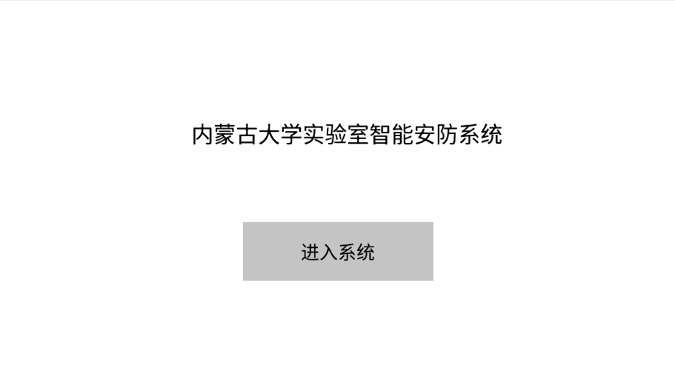

1. **总结**

基于实验室场所的人流量统计和人体检测及属性识别的人工智能项目，对实验室管理和安全起到了关键作用。首先，人流量统计通过高精度的目标检测和跟踪技术，能够实时监测实验室内人员的流动情况，帮助实验室管理者更好地理解和优化实验室资源利用，确保设备和空间的合理分配。这不仅提升了工作效率，还能够减少人员拥堵和资源浪费。

其次，人体检测及属性识别技术在实验室安全管理中具有重要意义。通过识别和分析实验室内人员的身份特征和行为模式，例如确定授权人员和访客、监测潜在的不安全行为或异常情况，这些技术有助于及时应对安全威胁和保障实验数据的完整性。此外，对于有特殊安全需求的实验室，如化学实验室或生物实验室，这些技术还能够有效管理危险物质和保护实验人员的安全。

基于人流量统计和人体检测与属性识别的人工智能项目的应用不仅提升了实验室管理的智能化水平，也为科研工作提供了更安全、高效的工作环境。随着技术的不断进步和应用场景的扩展，未来可以预见，这些技术将进一步集成和优化，以应对实验室管理的多样化需求和复杂挑战，为科研人员创造更加安全和便捷的工作环境。